TRƯỜNG ĐẠI HỌC CÔNG NGHỆ THÔNG TIN &

TRUYỀN THÔNG VIỆT HÀN

**Khoa Khoa Học Máy Tính**



Lập Trình Di Động

**ĐỀ TÀI: XÂY DỰNG APP BÁN PHẦN MỀM**

Sinh viên thực hiện: **Bùi Văn Đức MSV:21IT472**

**Lê Tuấn Anh MSV:21IT463**

**Nguyễn Văn Mạnh MSV:21IT423**

Giảng viên hướng dẫn : **ThS.Ngô Lê Quân**

Đà Nẵng, 14 tháng 5 năm 2023

TRƯỜNG ĐẠI HỌC CÔNG NGHỆ THÔNG TIN VÀ TRUYỀN THÔNG VIỆT – HÀN

**KHOA Khoa Học Máy Tính**



ĐỒ ÁN CƠ SỞ 3

**ĐỀ TÀI: Xây dựng app bán phần mềm**

Sinh viên thực hiện: **Bùi Văn Đức MSV:21IT472**

**Lê Tuấn Anh MSV:21IT463**

**Nguyễn Văn Mạnh MSV:21IT423**

Giảng viên hướng dẫn : **ThS.Ngô Lê Quân**

Đà Nẵng, 14 tháng 5 năm 2023

NHẬN XÉT CỦA GIẢNG VIÊN HƯỚNG DẪN

# 

# 

# 

# 

# 

**LỜI CẢM ƠN**

Để bài báo cáo lập trình di động này đạt kết quả tốt đẹp, chúng em đã nhận được sự hỗ trợ nhiệt tình của thầy cô. Với tình cảm sâu sắc, chân thành, cho phép chúng em được bày tỏ lòng biết ơn sâu sắc đến tất cả các quý thầy cô đã tạo điều kiện giúp đỡ chúng em trong quá trình học tập và quá trình nghiên cứu và phát triển đề tài. Trước hết chúng em xin gửi tới các thầy cô - Đại học Đà Nẵng lời chúc sức khỏe và lời cảm ơn sâu sắc. Với sự quan tâm, dạy dỗ, chỉ bảo tận tình và chu đáo của thầy cô, đến nay chúng em đã có thể hoàn thành bài báo cáo lập trình di động.

Đặc biệt em xin gửi lời cảm ơn chân thành nhất tới ThS.Ngô Lê Quân đã quan tâm, giúp đỡ tận tình để chúng em có thể hoàn thành tốt đồ án báo cáo này trong thời gian qua.

Với điều kiện thời gian cũng như kinh nghiệm còn hạn chế, bài báo cáo lập trình di đọng này khó tránh khỏi những thiếu sót, chúng em rất mong nhận được sự chỉ bảo, đóng góp ý kiến của các thầy cô để có thể bổ sung, sữa chữa sai sót và trao dồi thêm kinh nghiệm, phục vụ tốt hơn cho công tác thực tế sau này.

Chúng em xin chân thành cảm ơn!

Mục lục

Chương 1. CÔNG CỤ KỸ THUẬT 14

1.1 Android 14

1.1.1 Lý thuyết về Android 14

1.2 Sơ lược về ngôn ngữ lập trình Android 15

1.2.1 Lập trình android là gì? 15

1.2.2 Kiến trúc cơ bản của hệ điều hành Android 15

1.2.3 Tại sao bạn nên chọn học lập trình android? 16

1.3 phpAdmin 17

1.3.1 phpAdmin là gì? 17

1.3.2 Tính Bảo Mật 18

1.4 Ngôn ngữ lập trình Java. 19

1.4.1 Java là gì? 19

1.4.2 Vì sao nên chọn Java? 19

Chương 2. PHÂN TÍCH THIẾT KẾ HỆ THỐNG 21

2.1 Tổng quan 21

2.1.1 Tác nhân 21

2.1.2 Xác định các ca sử dụng 21

2.2 Đặc tả các ca sử dụng 22

2.2.1 Đăng ký hê thống 22

2.2.2 Đăng nhập hê thống 22

2.2.3 Ca sử dụng: Tìm kiếm phần mềm 23

2.2.4 Ca sử dụng: Xem phần mềm 24

2.2.5 Ca sử dụng: Xem danh mục sản phẩm 24

2.2.6 Đánh giá sản phẩm 24

2.2.7 Bình luận sản phẩm 25

2.2.8 Đặt mua phần mềm 25

2.2.9 Thanh toán sản phẩm 26

2.2.10 Ca sử dụng: Quản lý người dùng 27

2.2.11 Ca sử dụng: Quản lý sản phẩm phần mềm 27

2.2.12 Ca sử dụng: Quản lý người dùng 28

2.3 Biểu đồ use case 30

2.3.1 Biểu đồ use case tổng quát 30

2.3.2 Biểu đồ use case chi tiết 30

2.5 Cơ sở dữ liệu 33

2.6 Biểu đồ quan hệ cơ sở dữ liệu 37

Chương 3. XÂY DỰNG APP BÁN PHẦN MỀM 38

3.2 Giao diện đăng nhập 38

3.2 Giao diện đăng kí 39

3.3 Giao diện trang chủ 40

3.4 Giao diện danh mục 41

3.5 Giao diện giỏ hàng 42

3.6 Giao diện trang chủ 43

3.7 Giao diện đặt hàng 44

3.8 Giao diện đánh giá bình luận 45

3.9 Giao diện quản lí người dùng 46

3.10 Giao diện quản lí sản phẩm 46

3.11 Giao diện quản lí loại sản phẩm 47

3.12 Giao diện quản lí đơn hàng 47

KẾT LUẬN 48

DANH MỤC TÀI LIỆU THAM KHẢO 49

**MỞ ĐẦU**

1. **Giới thiệu**

Cập nhật các tin tức hằng ngày để theo dõi sự biến động của thế giới, nhất là trong một thời kì đổi mới, cách mạng công nghiệp thì các tin tức về công nghệ là một điều không thể thiếu và vô cùng quan trọng đối với mỗi chúng ta - những con người đang sống trong thời đại số, nơi mà công nghệ thay đổi không ngừng.

Trong thời đại công nghệ mà ai cũng hầu như ai cũng đang sở hữu một chiếc smartphone, chỉ với nó hầu như đã có thể nằm bắt mọi biến đổi của thế giới, nhằm phục vụ cho nhu cầu đó và cũng vừa mang đến những tin tức mới nhất về lĩnh vực công nghệ giúp người dùng có thể nằm được công nghệ đang thay đổi hàng ngày, hàng giờ - và đó chính là lý do chúng em xây dựng app tin tức về công nghệ Tnews.

1. **Mục tiêu, nhiệm vụ**

Thiết kế được ứng dụng đọc báo về tin tức công nghệ đơn giản với giao diện bắt mắt, phù hợp với mọi người dùng sử dụng. App dễ tương tác dễ sử dụng, đáp ứng được nhu cầu của người xem, dễ dàng tiếp cận, nhằm nâng cao doanh thu, tăng nhiều sự lựa chọn và nâng cao sự cạnh tranh với các ứng dụng khác đồng thời hướng đến việc triển khai và sử dụng app lên các nền tảng di động đang phổ biến như android và ios.

1. **Đóng góp của đề tài**

Dựa theo quá trình làm cũng như dự đoán của thành viên trong nhóm, đề tài mà nhóm làm sẽ đạt được những kết quả như sau:

* Về mặt chung thì đề tài sẽ xây dựng và phát triển được một ứng dụng giúp người dùng có thể dễ dàng tiếp cần về các phần mềm hỗ trợ cho công việc.
* Về mặt cá nhân thì việc nghiên cứu và phát triển đề tài giúp nhóm phát triên hơn về kĩ năng lập trình cũng như khả năng tư duy, góp phần lớn cho việc tuyển dụng cũng như tìm kiếm việc làm sau này.

1. **Logo của app**



Hình 1. Logo của app 1

1. **Yêu cầu chức năng**

* Chức năng người dùng

- Chức năng xem thông tin sản phẩm.

- Chức năng tìm kiếm và chọn lọc thông tin.

- Chức năng đăng ký, đăng nhập.

- Chức năng bình luận.

- Chức năng đánh giá sản phẩm.

- …

* Chức năng người quản trị
* Chức năng đăng nhập quản trị
* Chức năng thêm, sửa , xoá.
* Chức năng quản lí người dùng

1. **Bố cục của đề tài**

Sau phần đầu tiên là *Mở Đầu,* báo cáo sẽ được trình bày trong 3 chương cụ thể:

* Chương 1.*công cũ kĩ thuật:* Chương này, báo cáo sẽ trình bày các lý thuyết và công cụ mà nhóm sẽ sử dụng trong quá trình xây dựng ứng dụng.
* Chương 2. *Phân tích hệ thống:* Chương này sẽ mô tả quá trình phân tích thiết kế hệ thống cơ sở dữ liệu cho ứng dụng, trình bày các tác nhân cũng như sơ đồ use case…
* Chương 3. *Xây dựng ứng dụng:* Chương này là kết quả của quá trình xây dựng ứng dụng và một số hình ảnh tổng quan về ứng dụng.
* Cuối cùng là phần *Kết luận* và *Tài liệu tham khảo* liên quan đến đề tài.

# Chương 1. CÔNG CỤ KỸ THUẬT

1.1 Android

1.1.1 Lý thuyết về Android

Android là hệ điều hành cho các thiết bị cầm tay dựa trên lõi Linux do công ty Android Inc. (California, Mỹ) thiết kế. Công ty này sau đó được Google mua lại vào năm 2005 và bắt đầu xây dựng Android Platform. Các thành viên chủ chốt ở Android Inc. gồm có: Andy Rubin, Rich Miner, Nick Sears, and Chris White.

Và sau tiếp, vào cuối năm 2007, thuộc về Liên minh Thiết bị Cầm tay Mã Nguồn mở (Open Handset Alliance) gồm các thành viên nổi bật trong ngành viễn thông và thiết bị cầm tay như: Texas Instruments, Broadcom Corporation, Google, HTC, Intel, LG, Marvell Technology Group, Motorola, Nvidia, Qualcomm, Samsung Electronics, Sprint Nextel, T-Mobile, ARM Holdings, Atheros Communications, Asustek Computer Inc, Garmin Ltd, Softbank, Sony Ericsson, Toshiba Corp, and Vodafone Group…

Mục tiêu của Liên minh này là nhanh chóng đổi mới để đáp ứng tốt hơn cho nhu cầu người tiêu dùng và kết quả đầu tiên của nó chính là nền tảng Android. Android được thiết kế để phục vụ nhu cầu của các nhà sản xuất thiết, các nhà khai thác và các lập trình viên thiết bị cầm tay. Phiên bản SDK lần đầu tiên phát hành vào tháng 11 năm 2007, hãng TMobile cũng công bố chiếc điện thoại Android đầu tiên đó là chiếc T-Mobile G1, chiếc smartphone đầu tiên dựa trên nền tảng Android. Một vài ngày sau đó, Google lại tiếp tục công bố sự ra mắt phiên bản Android SDK release Candidate 1.0. Trong tháng 10 năm 2008, Google được cấp giấy phép mã nguồn mở cho Android Platform. Khi Android được phát hành thì một trong số các mục tiêu trong kiến trúc của nó là cho phép các ứng dụng có thể tương tác được với nhau và có thể sử dụng lại các thành phần từ những ứng dụng khác. Việc tái sử dụng không chỉ được áp dụng cho các dịch vụ mà nó còn được áp dụng cho cả các thành phần dữ liệu và giao diện người dùng.

1.2 Sơ lược về ngôn ngữ lập trình Android

1.2.1 Lập trình android là gì?

Android là hệ điều hành trên điện thoại di động (và hiện nay là cả trên một số đầu phát HD, HD Player, TV) phát triển bởi Google và dựa trên nền tảng Linux. Lập trình android là một lập trinh ứng dụng di động phổ biến. Trước đây, Android được phát triển bởi công ty liên hợp Android (sau đó được Google mua lại vào năm 2005).

Các nhà phát triển viết ứng dụng cho Android dựa trên ngôn ngữ Java. Sự ra mắt của Android vào ngày 5 tháng 11 năm 2007 gắn với sự thành lập của liên minh thiết bị cầm tay mã nguồn mở, bao gồm 78 công ty phần cứng, phần mềm và viễn thông nhằm mục đính tạo nên một chuẩn mở cho điện thoại di động trong tương lai.

****1.2.2 Kiến trúc cơ bản của hệ điều hành Android****

Android gồm 5 phần chính sau được chứa trong 4 lớp:

* **Nhân Linux**

Đây là nhân nền tảng mà hệ điều hành Android dựa vào nó để phát triển. Đâu là lớp chứa tất cả các thiết bị giao tiếp ở mức thấp dùng để điều khiển các phần cứng khác trên thiết bị Android.

* **Thư viện**

Chứa tất cả các mã cái mà cung cấp cấp những tính năng chính của hệ điều hành Android, đôi với ví dụ này thì SQLite là thư viện cung cấp việc hộ trợ làm việc với database dùng để chứa dữ liệu. Hoặc Webkit là thư viện cung cấp những tính năng cho trình duyệt Web.

* **Android runtime**

Là tầng cùng với lớp thư viện Android runtime cung cấp một tập các thư viện cốt lỗi để cho phép các lập trình viên phát triển viết ứng dụng bằng việc sử dụng ngôn ngữ lập trình Java. Android Runtime bao gốm máy ảo Dalvik(ở các version < 4.4, hiện tài là phiên bản máy ảo ART được cho là mạnh mẽ hơn trong việc xử lý biên dịch). Là cái để điều khiển mọi hoạt động của ứng dụng Android chạy trên nó (máy ảo Dalvik sẽ biên dịch ứng dụng để nó có thể chạy (thực thi) được, tương tự như các ứng dụng được biên dịch trên máy ảo Java vậy). Ngoài ra máy ảo còn giúp tối ưu năng lượng pin cũng như CPU của thiết bị Android.

* **Android framework**

Là phần thể hiện các khả năng khác nhau của Android (kết nối, thông báo, truy xuất dữ liệu) cho nhà phát triển ứng dụng, chúng có thể được tạo ra để sử dụng trong các ứng dụng của họ.

* **Application**

Tầng ứng dụng là tầng bạn có thể tìm thấy chuyển các thiết bị Android như Contact, trình duyệt…Và mọi ứng dụng bạn viết đều nằm trên tầng này.

****1.2.3 Tại sao bạn nên chọn học lập trình android?****

Android là hệ điều hành dẫn đầu không thể tranh cãi của thị phần smartphone toàn cầu. Nhờ sự tăng trưởng tại các thị trường mới nổi như Mexico, Thổ Nhĩ Kỳ và Brazil, sự thống trị này sẽ không suy giảm trong thời gian tới.

Việc dẫn đầu thị trường giúp đảm bảo số lượng công việc rất dồi dào cho các nhà phát triển ứng dụng Android. Hơn nữa, nền tảng Android là mã nguồn mở (toàn bộ mã nguồn Android có thể xem tại đây, mặc dù có một số phần mềm độc quyền như Google Play), tạo ra một hệ sinh thái các nhà phát triển năng động.

1.3 phpAdmin

1.3.1 phpAdmin là gì?

**phpMyAdmin** là phần mềm mã nguồn mở được viết bằng ngôn ngữ PHP nhằm giúp người dùng (thường là các nhà quản trị cơ sở dữ liệu hay database administrator) có thể quản lý cơ sở dữ liệu MySQL thông qua giao diện web thay vì sử dụng giao diện cửa sổ dòng lệnh (command line interface). Sử dụng **phpMyadmin** người dùng có thể thực hiện được nhiều tác vụ khác nhau như khi sử dụng cửa sổ dòng lệnh. Các tác vụ này bao gồm việc tạo, cập nhật và xoá các cơ sở dữ liệu, các bảng, các trường, dữ liệu trên bảng, phân quyền và quản lý người dùng....

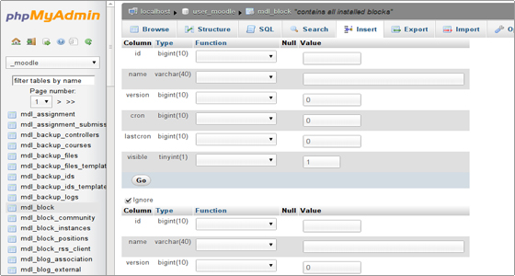

Hình 2. PHP MyAdmin

Với giao diện trên thì người dùng sẽ nhanh chóng biết được có bao nhiêu database được tạo ra trên máy chủ bằng cách nhìn vào khung tay trái. Khi nhập dữ liệu người dùng cũng có thể biết được kiểu dữ liệu phải nhập vào cho từng trường để tránh việc nhập dữ liệu không chính xác. Những tiện ích trên không có trong cửa sổ dòng lệnh.

Ngoài việc cung cấp 1 giao diện sử dụng trình duyệt web thân thiện với người dùng thì phpMyadmin còn có thêm rất nhiều tính năng vượt trội so với cửa sổ dòng lệnh. Ở phần mở đầu bạn đã được tìm hiểu về một số các tác vụ mà người dùng có thể thực hiện được khi quản lý cơ sở dữ liệu thông qua **phpMyadmin**. Tuy nhiên không chỉ dừng lại ở các tác vụ thông thường mà bạn có thể thực hiện được với cửa sổ dòng lệnh, **phpMyadmin** còn giúp người dùng có thể xem được thiết kế của database một cách trực quan. Chức năng này còn được gọi là **design view**.

1.3.2 Tính Bảo Mật

Cũng giống các phần mềm mã nguồn mở khác **phpMyadmin** được phát triển bởi cộng đồng các lập trình viên trên thế giới. Điều này có nghĩa là bất cứ ai biết lập trình đều có thể đóng góp mã lệnh của mình để giúp cải tiến phần mềm này. Chính vì tính mở của nó nên trong một phiên bản của **phpMyadmin** trước đây đã xuất hiện các lỗi bảo mật khi cho phép hacker truy cập vào database mà không cần sử dụng mật khẩu. Với phiên bản hiện tại thì lỗi bảo mật này đã được khắc phục và hiện nay thì người ta vẫn chưa phát hiện ra được lỗi bảo mật đáng kể nào của phần mềm này. Tuy nhiên thông thường thì các nhà quản trị cơ sở dữ liệu cũng đều hạn chế việc truy cập vào địa chỉ URL của phpMyadmin cho những I.P nhất định để tránh những rủi ro có thể xảy ra với database.

1.4 Ngôn ngữ lập trình Java.

1.4.1 Java là gì?

**Java** là một **một ngôn ngữ lập trình hiện đại, bậc cao, hướng đối tượng, bảo mật và mạnh mẽ.** Ngôn ngữ lập trình Java ban đầu được phát triển bởi Sun Microsystems do James Gosling khởi xướng và phát hành vào năm 1995. Phiên bản mới nhất của Java Standard Edition là Java SE 8. Với sự tiến bộ của Java và sự phổ biến rộng rãi của nó, nhiều cấu hình đã được xây dựng để phù hợp với nhiều loại nền tảng khác nhau. Ví dụ: J2EE cho các ứng dụng doanh nghiệp, J2ME cho các ứng dụng di động.

Các phiên bản J2 mới đã được đổi tên thành Java SE, Java EE và Java ME. Phương châm của java là "Write Once, Run Anywhere" - viết một lần chạy nhiều nơi, nghĩa là bạn chỉ cần viết một lần trên window chẳng hạn, sau đó vẫn chương trình đó bạn có thể chạy trên Linux, Android, các thiết bị J2ME...

1.4.2 Vì sao nên chọn Java?

Ngoài việc độc lập nền tảng, phong cách "lập trình hướng đối tượng" của Java và sự hấp dẫn rất cao đối với các nhà tuyển dụng IT.

Như tên gọi của nó đã cho thấy, lập trình hướng đối tượng (OOP) sử dụng các đối tượng được định nghĩa đầy đủ - và các mối quan hệ giữa các đối tượng với nhau - để thực hiện các tác vụ khác nhau. Do nền tảng mô-đun tự nhiên của nó, OOP thường làm cho nó dễ dàng hơn, nhanh hơn và rẻ hơn trong phát triển và quản lý phần mềm. Cũng dễ hiểu khi những đặc điểm này buộc các tổ chức và doanh nghiệp ôm lấy Java trong vòng tay rộng mở, nâng ngôn ngữ lập trình này trở thành kỹ năng được mong muốn nhất của các nhà tuyển dụng.

Chương 2. PHÂN TÍCH THIẾT KẾ HỆ THỐNG

2.1 Tổng quan

2.1.1 Tác nhân

* Thành viên: là những người đã đăng ký thành viên trên hệ thống, họ có thể bình luận, xem tin, thay đổi thông tin cá nhân.
* Người dùng tiềm năng: Đây là người dùng thường gặp ở mọi app, là khách hàng chủ yếu vào để xem tin, thông tin cũng như tìm kiếm các phần mềm hữu ích cho cuộc sống, không thể bình luận được... Người dùng này có thể trở thành thành viên khi đăng ký tài khoản.
* Người quản trị: Đây là Actor có quyền hành lớn nhất trong hệ thống, người quản trị có thể điều hành, quản lý và theo dõi mọi hoạt động của hệ thống như quản lý thông tin tài khoản, quản lý tin tức, thêm sửa xóa , quản lý danh mục...

2.1.2 Xác định các ca sử dụng

* **Người dùng:**
* Xem trang chủ
* Xem phần mềm
* Tìm phần mềm
* Bình luận
* Xem bình luận
* Đánh giá phần mềm
* Đăng nhập
* Đăng kí
* **Người quản trị:**
* Quản lý người dùng
* Quan lý sản phẩm
* Quản lý tài khoản
* Đăng nhập, đăng xuất

2.2 Đặc tả các ca sử dụng

2.2.1 Đăng ký hê thống

* Các tác nhân: Người dùng.
* Điều kiện trước: Người dung chưa đăng ký là thành viên của hệ thống.
* Điều kiện sau: Tên và mật khẩu của người dùng hợp lệ, đăng nhập thành công.
* Mô tả: Người dùng nhập tên và mật khẩu, hệ thống cho phép đăng nhập thành công nếu là người dùng của hệ thống.
* Các sự kiện chính:

|  |  |
| --- | --- |
| Hành động của tác nhân | Hành động của hệ thống |
| 1. Người dùng chọn chức năng đăng nhập.  3. Thành viên nhập tên và mật khẩu vào form đăng nhập. | 2. Hệ thống hiển thị form đăng nhập.  4. Hệ thống kiểm tra tên và mật khẩu của thành viên có hợp lệ không.  5. Nếu hợp lệ, hệ thống hiển thị người dùng đăng nhập thành công. |

Các sự kiện phụ:

|  |  |
| --- | --- |
| Hành động của tác nhân | Hành động của hệ thống |
| 1. Nếu thành viên nhập tên hoặc mật khẩu không hợp lệ. | 2. Hệ thống báo thông tin không hợp lệ. |

2.2.2 Đăng nhập hê thống

* Các tác nhân: Người dùng.
* Điều kiện trước: Người dùng đã đăng ký là thành viên của hệ thống.
* Điều kiện sau: Tên và mật khẩu của người dùng hợp lệ, đăng nhập thành công.
* Mô tả: Người dùng nhập tên và mật khẩu, hệ thống cho phép đăng nhập thành công nếu là người dùng của hệ thống.
* Các sự kiện chính:

|  |  |
| --- | --- |
| Hành động của tác nhân | Hành động của hệ thống |
| 1. Người dùng chọn chức năng đăng nhập.  3. Thành viên nhập tên và mật khẩu vào form đăng nhập. | 2. Hệ thống hiển thị form đăng nhập.  4. Hệ thống kiểm tra tên và mật khẩu của thành viên có hợp lệ không.  5. Nếu hợp lệ, hệ thống hiển thị người dùng đăng nhập thành công. |

Các sự kiện phụ:

|  |  |
| --- | --- |
| Hành động của tác nhân | Hành động của hệ thống |
| 1. Nếu thành viên nhập tên hoặc mật khẩu không hợp lệ. | 2. Hệ thống báo thông tin không hợp lệ. |

2.2.3 Ca sử dụng: Tìm kiếm phần mềm

* Các tác nhân: Người dùng tiềm năng, thành viên.
* Điều kiện trước: Người dung đã đăng nhập .
* Điều kiện sau: Hiển thị thông tin phần mềm.
* Mô tả: Người dùng nhập từ khóa để tìm kiếm tin tức theo nhu cầu.
* Các sự kiện chính:

|  |  |
| --- | --- |
| Hành động của tác nhân | Hành động của hệ thống |
| 1. Người dùng nhập từ khóa và nhấn tìm kiếm. | 2. Hệ thống hiển thị thông tin phù hợp với từ khóa. |

* Các sự kiện phụ:

|  |  |
| --- | --- |
| Hành động của tác nhân | Hành động của hệ thống |
| 1. Người dùng nhập từ khóa về tin tức không tồn tại trong hệ thống. | 2. Hệ thống thông báo “sản phẩm không tồn tại”. |

2.2.4 Ca sử dụng: Xem phần mềm

* Các tác nhân: Người dùng.
* Điều kiện trước: Người dùng đã đăng nhập vào app.
* Điều kiện sau: App sẽ hiển thị thông tin phần mềm
* Mô tả: Người dùng lướt để hiển phần mềm theo từng chủ đề.
* Các sự kiện chính:

|  |  |
| --- | --- |
| Hành động của tác nhân | Hành động của hệ thống |
| 1. Người dùng lướt để xem thông tin phần mềm. | 2. Hệ thống hiển thị thông tin phần mềm. |

2.2.5 Ca sử dụng: Xem danh mục sản phẩm

* Các tác nhân: Người dùng.
* Điều kiện trước: Người dùng đã đăng nhập vào app.
* Điều kiện sau: App sẽ hiển thị giao diện phần mềm
* Mô tả: Người dùng nhấn chọn biểu tượng menu để xem danh mục phần mềm
* Các sự kiện chính:

|  |  |
| --- | --- |
| Hành động của tác nhân | Hành động của hệ thống |
| 1. Người dùng \ chọn biểu tượng menu | 2. Hệ thống hiển thị chi tiết các danh mục thể loại |

2.2.6 Đánh giá sản phẩm

* Các tác nhân: Người dùng.
* Điều kiện trước: Người dùng đã đăng nhập vào hệ thống.
* Điều kiện sau: Người dung đã trải nghiệm phần mềm.
* Mô tả: Người dùng đã trải nghiệm phần mềm đánh già về sản phẩm.
* Các sự kiện chính:

|  |  |
| --- | --- |
| Hành động của tác nhân | Hành động của hệ thống |
| 1. Người dùng chọn đánh giá sản phẩm  3. Người dùng chọn số sao để đánh giá phần mềm | 2. Hệ thống hiển thị số sao .  4. Hệ thống sẽ kiểm tra và lưu đánh giá sản phẩm  . |

Các sự kiện phụ:

|  |  |
| --- | --- |
| Hành động của tác nhân | Hành động của hệ thống |
| 1. Nếu người dùng đã đánh giá . | 2. Hệ thống báo không hợp lệ. |

2.2.7 Bình luận sản phẩm

* Các tác nhân: Người dùng.
* Điều kiện trước: Người dùng đã đăng nhập vào hệ thống.
* Điều kiện sau: Người dung đã trải nghiệm phần mềm.
* Mô tả: Người dùng đã trải nghiệm phần mềm bình luận về sản phẩm.
* Các sự kiện chính:

|  |  |
| --- | --- |
| Hành động của tác nhân | Hành động của hệ thống |
| 1. Người dùng chọn bình luận sản phẩm  3. Người dùng bình luận sản phẩm. | 2. Hệ thống hiển thị form .  4. Hệ thống sẽ kiểm tra và lưu bình luậnsản phẩm  . |

Các sự kiện phụ:

|  |  |
| --- | --- |
| Hành động của tác nhân | Hành động của hệ thống |
| 1. Nếu người dùng đã bình luận. | 2. Hệ thống báo không hợp lệ. |

2.2.8 Đặt mua phần mềm

* Các tác nhân: Người dùng.
* Điều kiện trước: Người dùng đã đăng nhập vào hệ thống.
* Điều kiện sau:Chọn phần mềm cần mua.
* Mô tả: Người dùng chọn phần mềm cần mua và đặt mua
* Các sự kiện chính:

|  |  |
| --- | --- |
| Hành động của tác nhân | Hành động của hệ thống |
| 1. Người dùng chọn đặt mua sản phẩm  3. Người dùng nhập thông tin | 2. Hệ thống hiển thị thông tin .  4. Nếu hợp lệ, hệ thống hiển thị đặt hàng thành công |

Các sự kiện phụ:

|  |  |
| --- | --- |
| Hành động của tác nhân | Hành động của hệ thống |
| 1. Nếu nhập thông tin không hợp lệ | 2. Hệ thống báo thông tin không hợp lệ. |

2.2.9 Thanh toán sản phẩm

* Các tác nhân: Người dùng.
* Điều kiện trước: Người dùng đã đăng nhập vào hệ thống.
* Điều kiện sau: Người dung đã đặt mua sản phẩm.
* Mô tả: Người dùng thanh toán sản phẩm đã đặt mua.
* Các sự kiện chính:

|  |  |
| --- | --- |
| Hành động của tác nhân | Hành động của hệ thống |
| 1. Người dùng chọn thanh toánsản phẩm   3. Người dùng chọn hình thức thanh toán và thanh toán | 2. Hệ thống hiển thị số tiền cần thanh toán .  4. Hệ thống sẽ kiểm tra và thông báo .  . |

Các sự kiện phụ:

|  |  |
| --- | --- |
| Hành động của tác nhân | Hành động của hệ thống |
| 1. Nếu người dùng thanh toán không hợp lệ. | 2. Hệ thống báo lỗi không hợp lệ. |

2.2.10 Ca sử dụng: Quản lý người dùng

* Các tác nhân: Người quản trị.
* Điều kiện trước: Người quản trị đăng nhập thành công vào hệ thống.
* Điều kiện sau: Người quản trị hệ thống xem thông tin của các người sử dụng trong hệ thống.
* Mô tả: Người quản trị vào hệ thống, truy cập vào chức năng quản lý người dùng, xem thông tin người dùng và cập nhập một số thông tin của khách hàng.
* Các sự kiện chính:

|  |  |
| --- | --- |
| Hành động của tác nhân | Hành động của hệ thống |
| 1. Người quản trị truy cập vào hệ thống, chọn chức năng quản lý thông tin tài khoản.  3. Người quản trị xem, xóa, quản lý khách hàng.  5. Người quản trị xác nhận hoàn thành. | 2. Hệ thống hiển thị form quản lý người dùng.  4. Hệ thống hiển thị kết quả và yêu cầu xác nhận.  6. Hệ thống quay về trang chủ và thông báo “Cập nhật thành công”. |

* Các sự kiện phụ:

|  |  |
| --- | --- |
| Hành động của tác nhân | Hành động của hệ thống |
| 1. Người quản trị không xác nhận hoàn thành. | 2. Hệ thống trở lại trang chủ. |

2.2.11 Ca sử dụng: Quản lý sản phẩm phần mềm

* Các tác nhân: Người quản trị.
* Điều kiện trước: Người quản trị đăng nhập thành công vào hệ thống.
* Điều kiện sau: Người quản trị hệ thống xem thông tin các tin tức trong hệ thống.
* Mô tả: Người quản trị vào hệ thống, truy cập vào chức năng quản lý tin tức, xem thông tin tin tức và cập nhập tin tức cho hệ thống.
* Các sự kiện chính:

|  |  |
| --- | --- |
| Hành động của tác nhân | Hành động của hệ thống |
| 1. Người quản trị truy cập vào hệ thống, chọn chức năng quản lý t  3. Người quản trị thêm, sửa xóa.  5. Người quản trị xác nhận hoàn thành. | 2. Hệ thống hiển thị form quản lý.  4. Hệ thống hiển thị kết quả và yêu cầu xác nhận.  6. Hệ thống quay về trang chủ và thông báo “Cập nhật thành công”. |

* Các sự kiện phụ:

|  |  |
| --- | --- |
| Hành động của tác nhân | Hành động của hệ thống |
| 1. Người quản trị không xác nhận hoàn thành. | 2. Hệ thống trở lại trang chủ. |

2.2.12 Ca sử dụng: Quản lý người dùng

* Các tác nhân: Người quản trị.
* Điều kiện trước: Người quản trị đăng nhập thành công vào hệ thống.
* Điều kiện sau: Người quản trị hệ thống xem thông tin người dùng
* Mô tả: Người quản trị vào hệ thống, truy cập vào chức năng quản lý danh mục, xem thông tin của danh mục và cập nhập danh mục cho hệ thống.
* Các sự kiện chính:

|  |  |
| --- | --- |
| Hành động của tác nhân | Hành động của hệ thống |
| 1. Người quản trị truy cập vào hệ thống, chọn chức năng quản lý người dùng  3. Người quản trị thêm, xoá người dùng.  5. Người quản trị xác nhận hoàn thành. | 2. Hệ thống hiển thị form quản lý danh mục.  4. Hệ thống hiển thị kết quả và yêu cầu xác nhận.  6. Hệ thống quay về trang chủ và thông báo “Cập nhật thành công”. |

* Các sự kiện phụ:

|  |  |
| --- | --- |
| Hành động của tác nhân | Hành động của hệ thống |
| 1. Người quản trị không xác nhận hoàn thành. | 2. Hệ thống trở lại trang chủ. |

2.3 Biểu đồ use case

2.3.1 Biểu đồ use case tổng quát

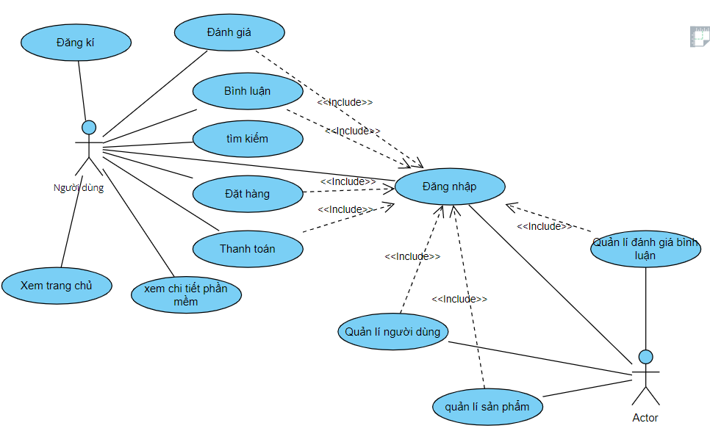

Hình 3. Biểu đồ tổng quát use case

2.3.2 Biểu đồ use case chi tiết

* + Đặt mua sản phẩm

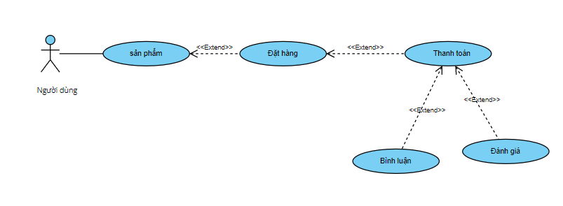

Hình 4. Đặt mua sản phẩm

* Quản lí người dùng

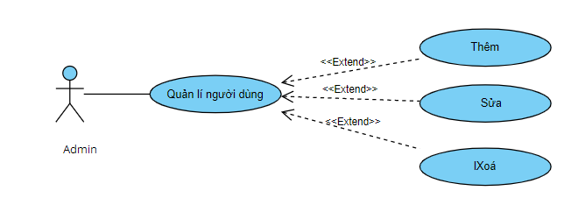

Hình 5. Quản lý người dùng.

* Quản lý sản phẩm

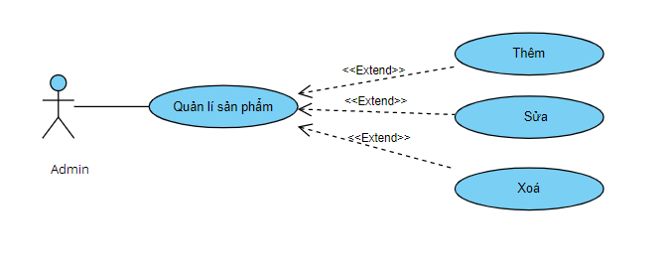

Hình 6. Quản lý sản phẩm

* Quản lý đánh giá, bình luận

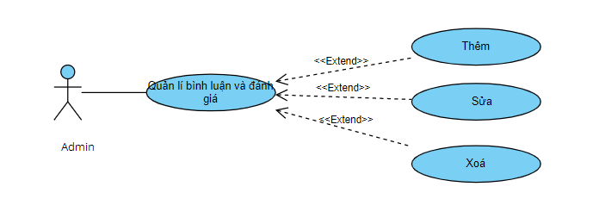

Hình 7. Quản lý bình luận và đánh giá

* Tìm kiếm sản phẩm

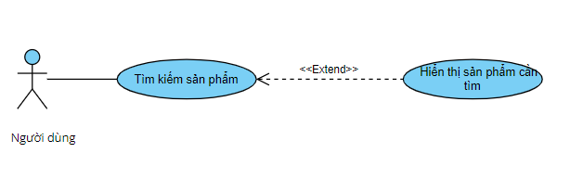

Hình 8.Tìm kiếm sản phẩm

2.5 Cơ sở dữ liệu

* **Bảng dữ liệu cart_details**

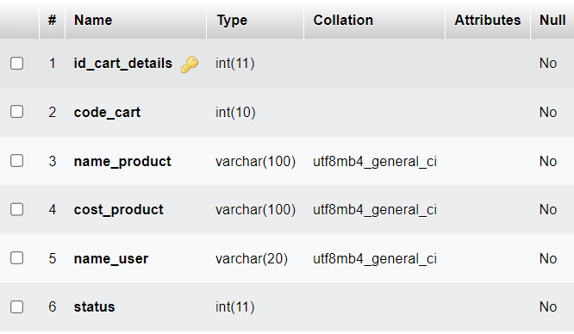

* **Bảng dữ liệu cart_payments**

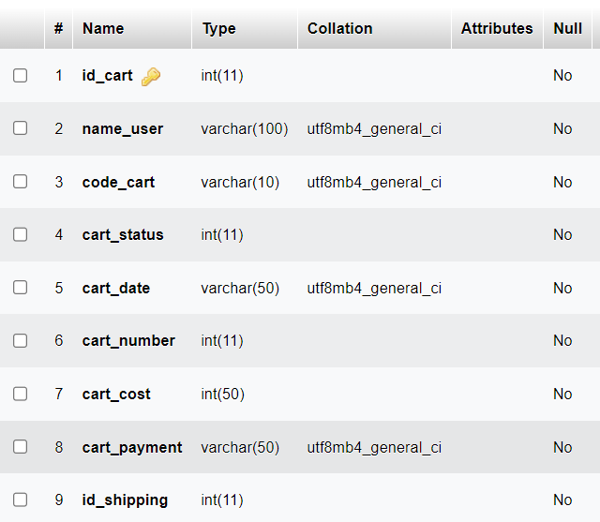

* **Bảng dữ liệu categories**

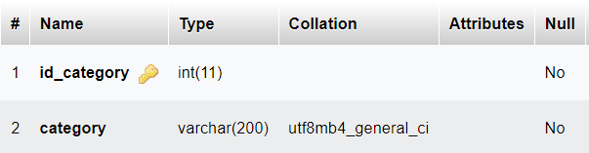

* **Bảng dữ liệu comments**

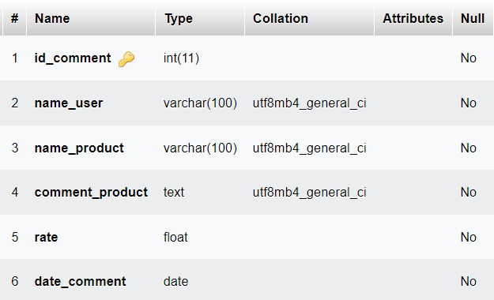

* **Bảng dữ liệu product**

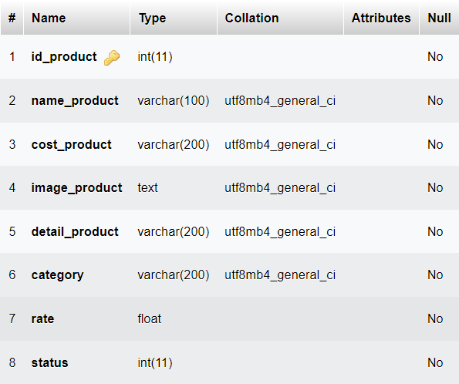

* **Bảng dữ liệu loại user**

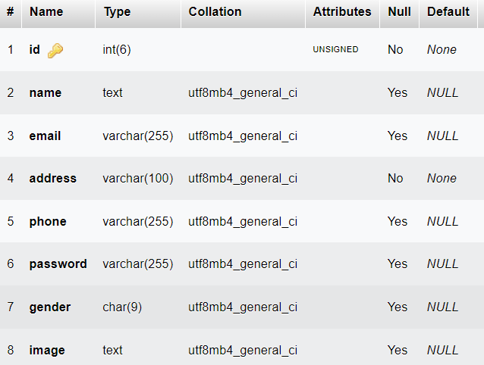

* **Bảng dữ liệu shipping**

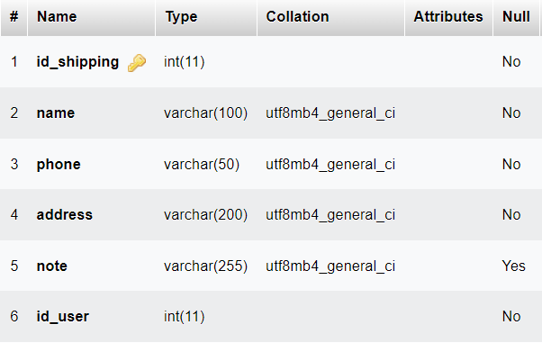

2.6 Biểu đồ quan hệ cơ sở dữ liệu

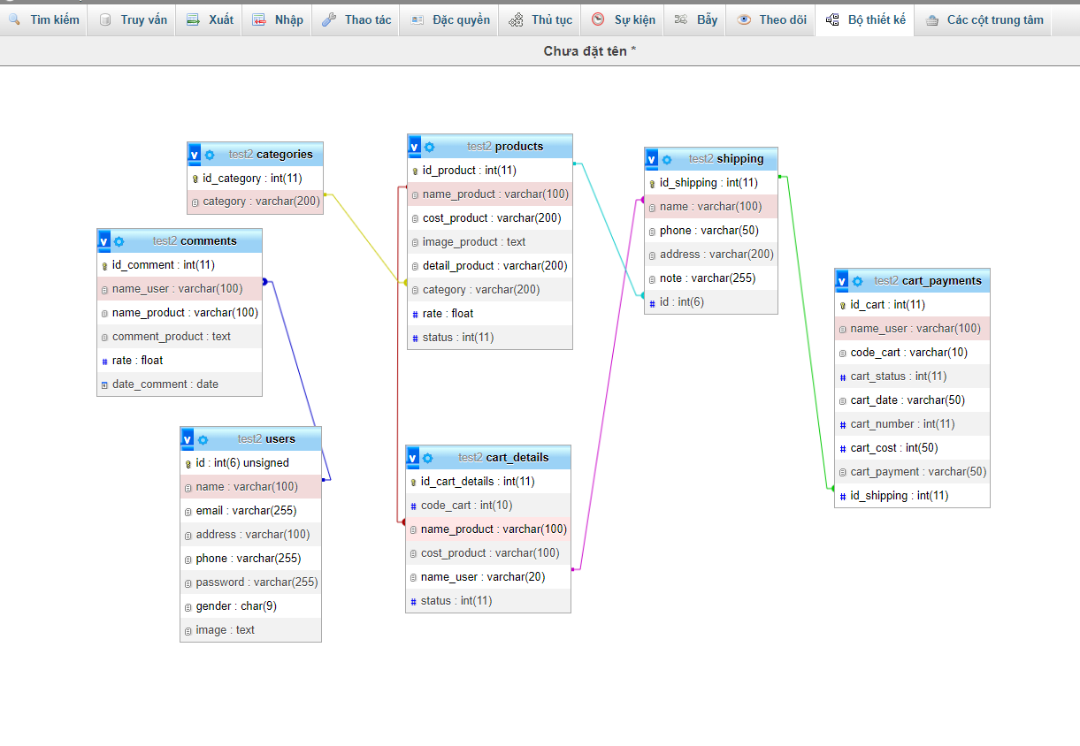

Chương 3. XÂY DỰNG APP BÁN PHẦN MỀM

3.2 Giao diện đăng nhập

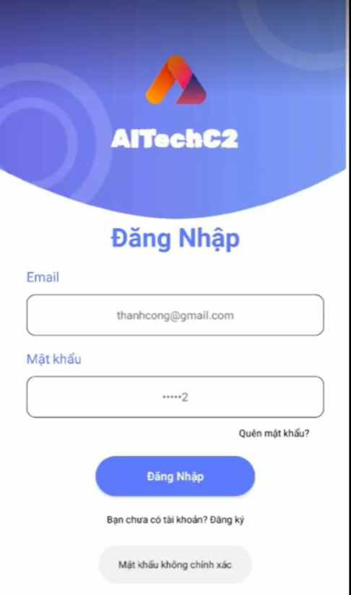

Hình 9.Giao diện đăng nhập

3.2 Giao diện đăng kí

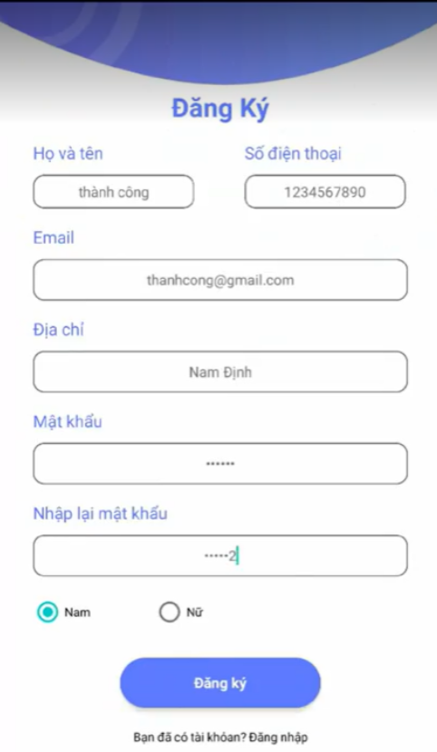

Hình 10.Giao diện đăng kí

3.3 Giao diện trang chủ

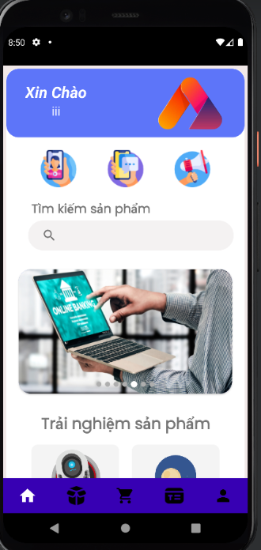

Hình 11. Giao diện trang chủ

3.4 Giao diện danh mục

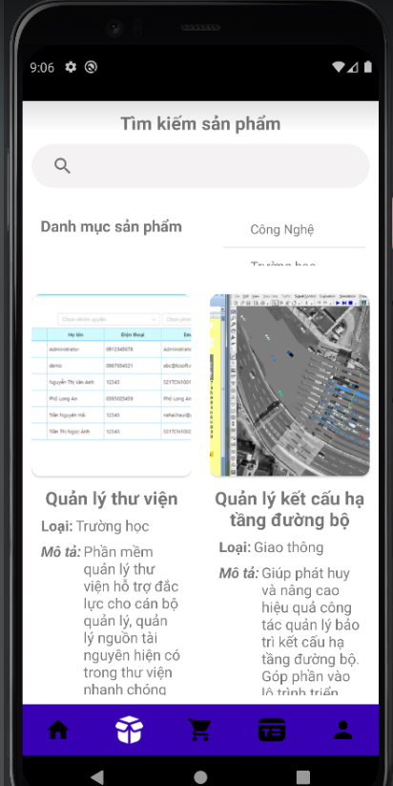

Hình 12.Giao diện danh mục

3.5 Giao diện giỏ hàng

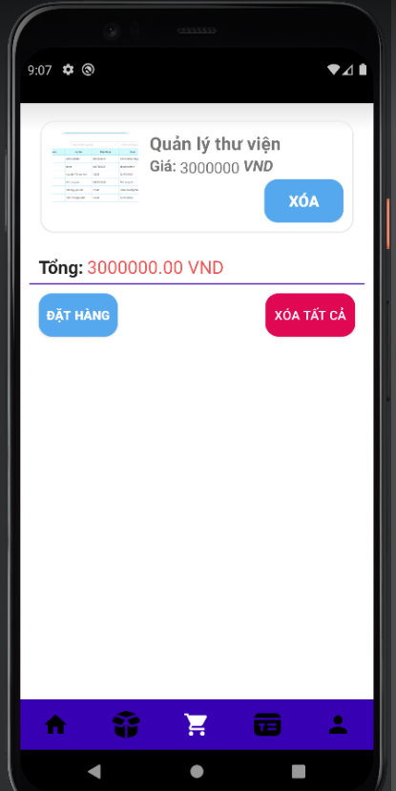

Hình 13. Giao diện giỏ hàng.

3.6 Giao diện trang chủ

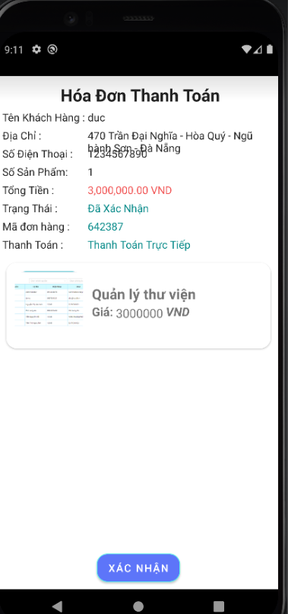

Hình 14.Giao diện thanh toán

3.7 Giao diện đặt hàng

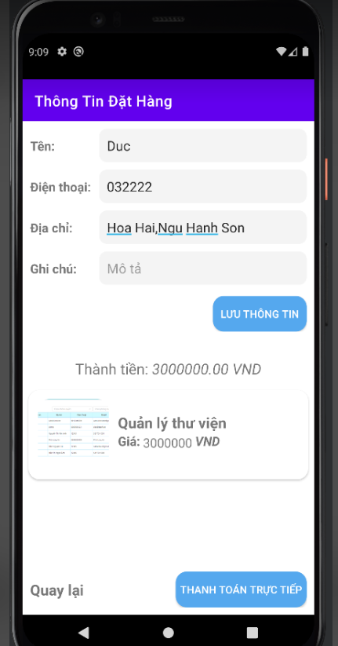

Hình 15. Giao diện đặt hàng

3.8 Giao diện đánh giá bình luận

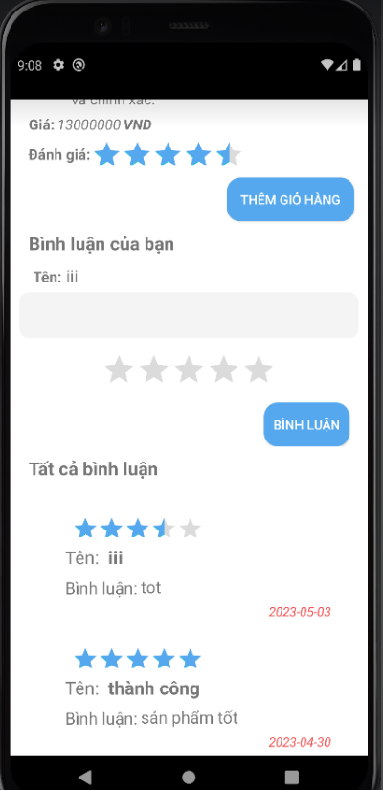

Hình16.Giao diện đánh giá và bình luận

3.9 Giao diện quản lí người dùng

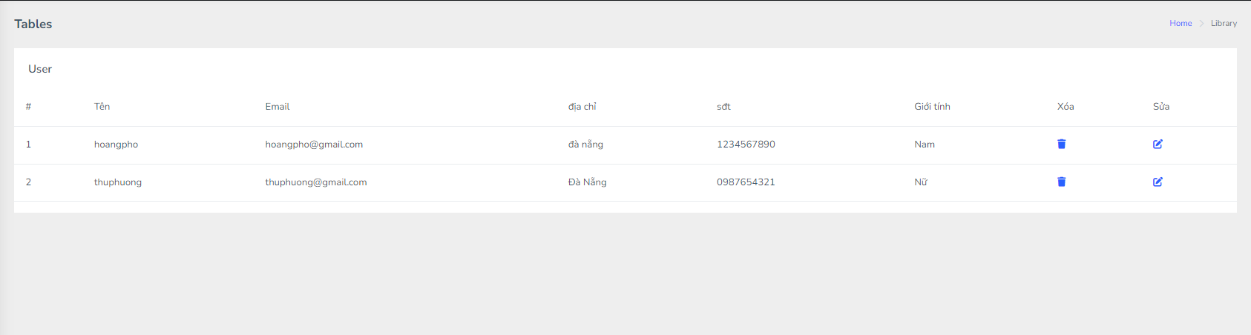

3.10 Giao diện quản lí sản phẩm

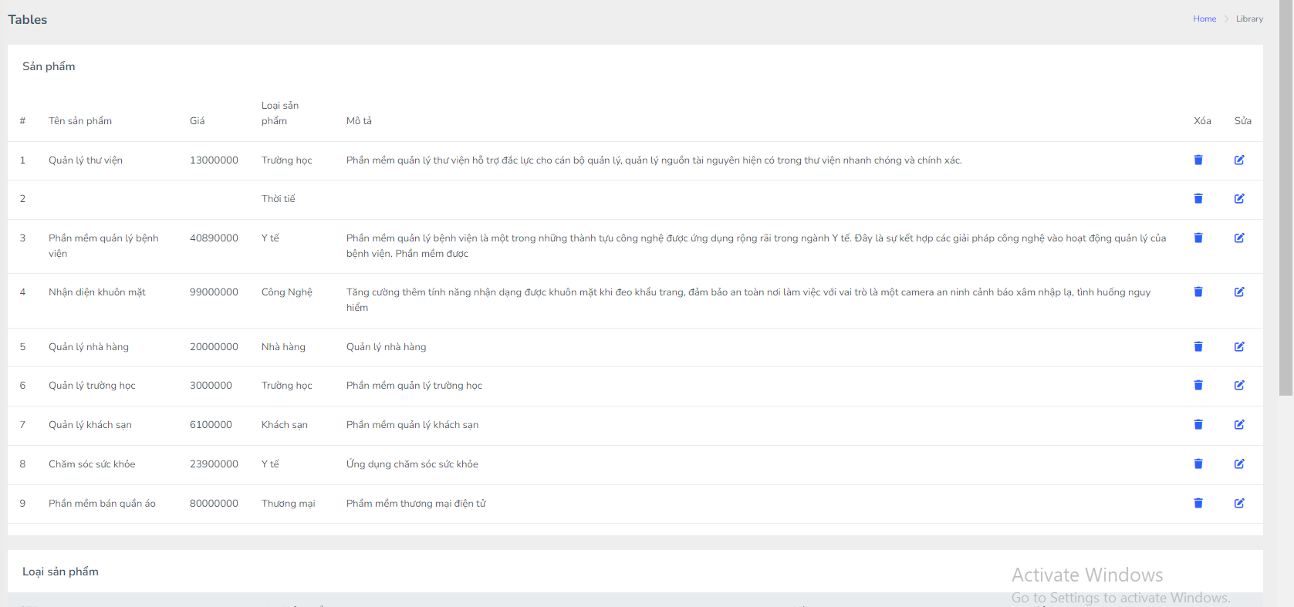

3.11 Giao diện quản lí loại sản phẩm

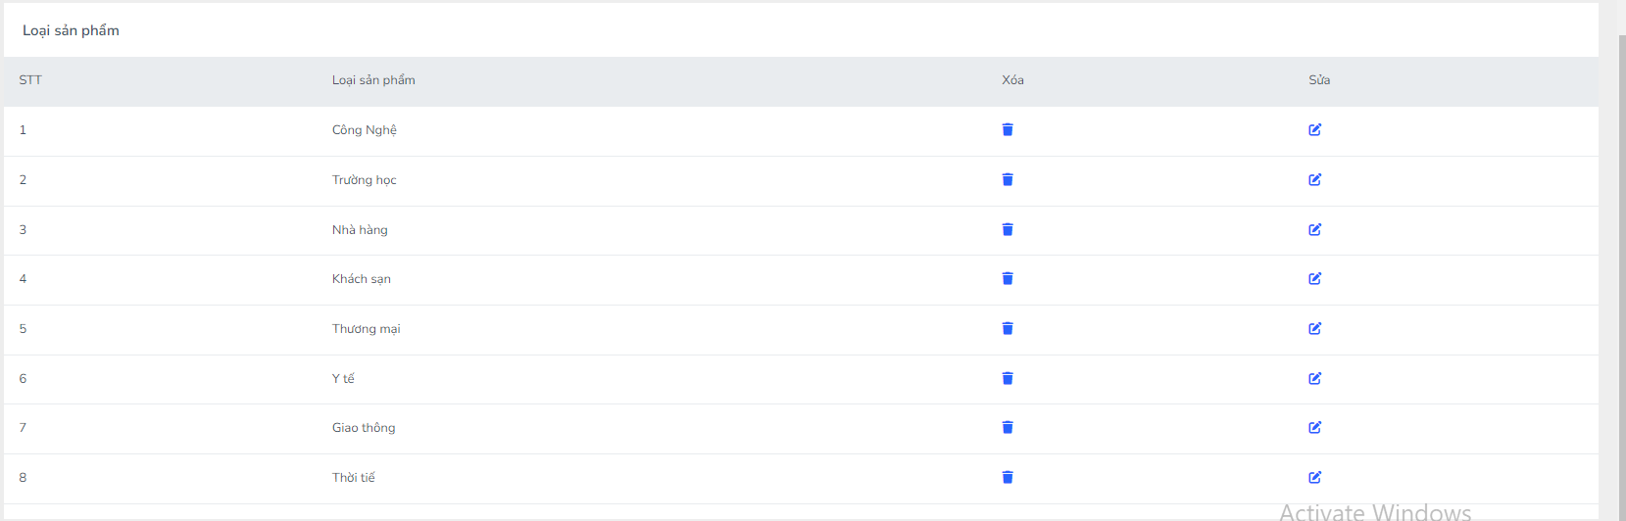

3.12 Giao diện quản lí đơn hàng

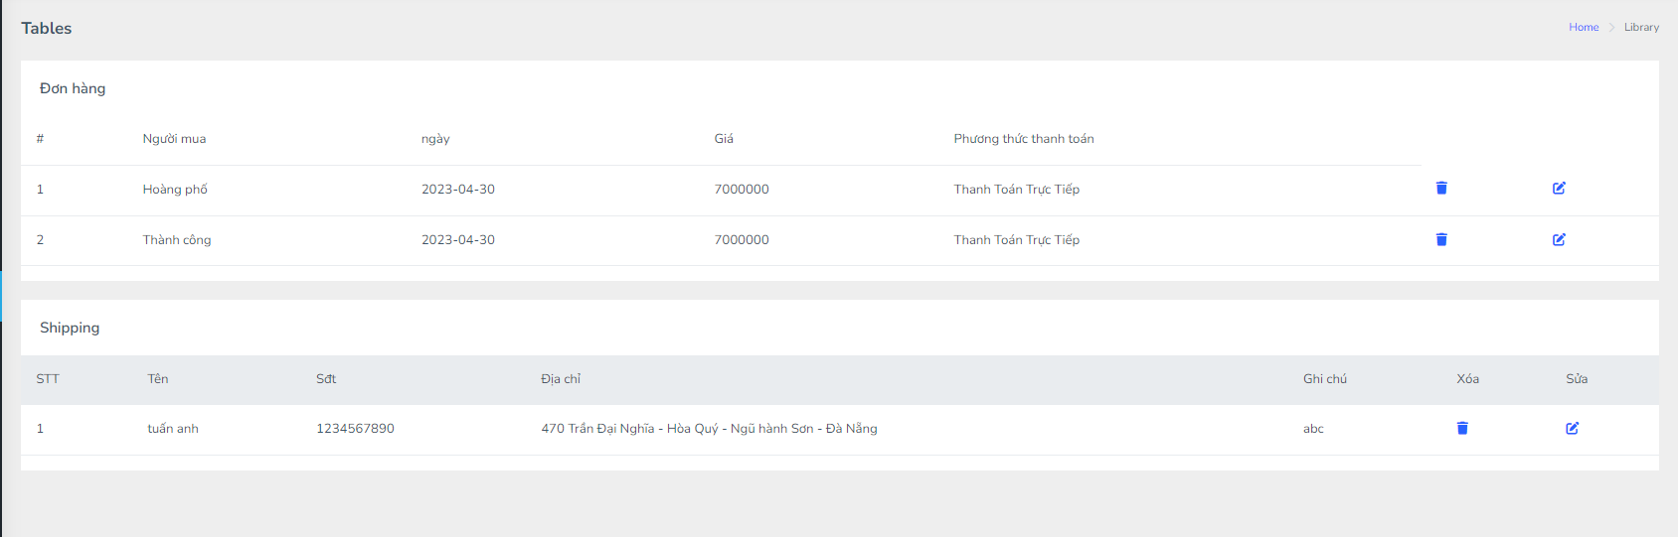

# KẾT LUẬN

Đề tài **“Xây dựng app bán phần mềm”** cũng xuất phát từ thực tế ngày nay nhằm tạo một nền tảng cơ sở ban đẩu để có thể hỗ trợ thêm cho các bạn muốn thết kế một App cho công ty hay một App cho cá nhân.

Mặc dù đã có nhiều cố gắng, tìm hiểu các kiến thức đã học, kết hợp tra cứu các tài liệu chuyên ngành nhưng đề tài “**Xây dựng app bán phần mềm**” do hạn chế về thời gian, khả năng và kinh nghiệm nên không tránh khỏi những thiếu sót nhất định nên đề tài đã hoàn thành ở mức độ sau:

* Tìm hiểu ngôn ngữ lập trình Android: Java, MySQL, Xml.
* Áp dụng xây dựng ứng dụng thực nghiệm App bán phần mềm.

Hướng nghiên cứu phát triển:

* Tìm hiểu sâu hơn về MySQL cơ sở dữ liệu để đáp ứng nhiều nhu cầu hơn nữa cho người sử dụng, phát triển hơn nữa để tối ưu hệ thống.
* Kết hợp ngôn ngữ Java trong Android Studio với các hệ quản trị cơ sở dữ liệu lớn hơn: SQL Sever, Oracle…
* Tìm hiểu một số ngôn ngữ, các phần mềm ứng dụng để nâng cấp giao diện đồ họa đẹp mắt, thân thiện hơn…
* Xây dựng App có quy mô lớn hơn.

# DANH MỤC TÀI LIỆU THAM KHẢO

1. [*https://topdev.vn/*](https://topdev.vn/)- XML là gì? Tìm hiểu về XML.
2. [*https://timviec365.vn/*](https://timviec365.vn/) *-* Kotlin là gì? Ngôn ngữ lập trình mới bạn đã biết đến chưa?
3. <https://itviec.com/> - Lập trình Android là gì?
4. <https://www.codehub.com.vn/> - phpMyAdmin là gì?